Көкшетау қаласындағы кездесулер
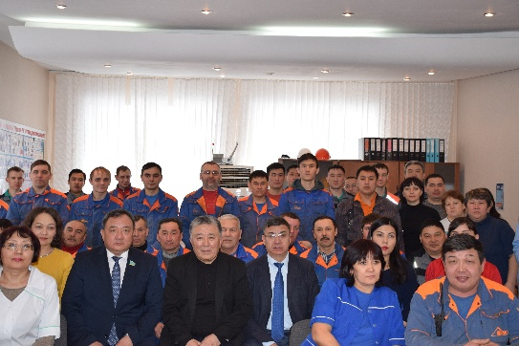
2019 жылы 4 ақпанда ҚР Парламенті Мәжілісінің депутаты Шәкір Хусайынұлы Хахазовтың Көкшетау қаласында жұмыс сапары өтті. Бірінші кезекте депутат "ЕNKI" ЖШС, "Тыныс" АҚ-еліміздегі алғашқы керамикалық кірпіш өндіретін автоматтандырылған зауыттардың жұмысымен танысты. Айта кету керек, бүгінде кәсіпорын жылына 59 миллион дана кірпіш шығарады. Одан кейін, еңбек ұжымымен кездесу өткізді. Онда тұрғын үй және темір жол тасымалы үшін ақы төлеуге қатысты көптеген сұрақтар қойылды. Депутатпен кездесуге зауыттың 97 қызметкері қатысты.
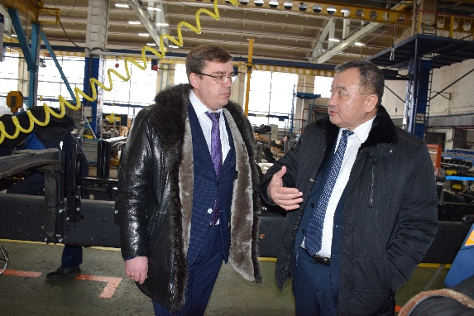
Депутат ауыл шаруашылығы техникасының 40-қа жуық түрін шығаратын "Камаз Инжиниринг" АҚ жұмысымен танысты. Зауыт бүгінде тұрақты жұмыс істеп тұр. Алайда, арзан қытай автомобильдері мен техникасы кәсіпорынға толық қуатпен дамуға мүмкіндік бермейді. Өткен жылы зауыт 109 арнайы техниканы құрады, бұл өткен жылғы көрсеткіштен 30% - ға төмен.
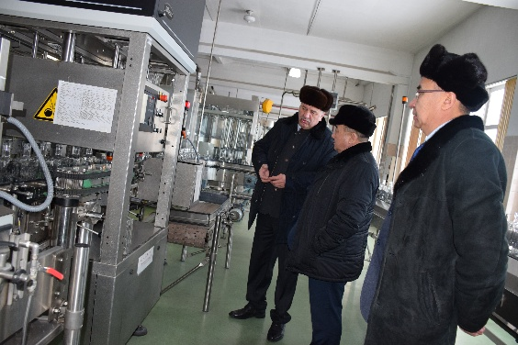
Содан кейін, жұмыс сапары аясында Шакир Хусаинович "Көкшетауминводы"АҚ кәсіпорнына барды. Бүгінде бұл кәсіпорын Қазақстанның тамақ өнеркәсібі көшбасшыларының бірі болып саналады. Компанияның сауда маркаларымен шығарылатын өнімдері: Хаома, Turan, Kulager-Arasan. Балғындығы Қазақстан Республикасында және одан тыс жерлерде кеңінен танымал.
Еңбек ұжымымен кездесу барысында депутат Мемлекет басшысының Жолдауында көрсетілген әлеуметтік реформалардың үлкен маңыздылығын атап өтті. ҚР Парламенті Мәжілісінің депутаты Ш. Хахазовтың айтуынша, ол ақмолалықтармен кездесу барысында естіген барлық мәселелерді Үкімет деңгейінде көтереді. Осы аптада депутат Бурабай, Біржан сал аудандарына, сондай-ақ Степногорск қаласына баруды жоспарлап отыр. Депутатпен кездесуге зауыттың 90 қызметкері қатысты.

